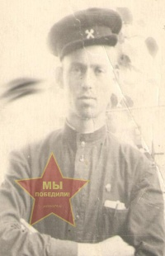

|  |
| --- |
| **Ильчук Фёдор Маркович**  **(1911 -1942)** |



**Родился в 1911 году на Украине. На войну призван в 1941 году из села Аткуль Еткульского района Челябинской области, куда в первый месяц ВОв была переселена семья с четырьмя маленькими детьми с Украины.  
Служил рядовым 1219 стрелкового полка, 367 стрелковой дивизии. Погиб в бою 5 января 1942 года. Похоронен: Карелия, Медвежьегорский район, посёлок Великая Губа.**

**Город размещения фотографии на "Стене памяти": Еманжелинск, конструкция № 2**

